*Октябрь*

1. *Приготовление микропрепарата мха.*

Оборудование: Микроскоп цифровой, ноутбук с программой «Наулаб», предметные и покровные стекла, мох, ножницы,проточная вода (для промывания)

Цель: целью приготовления микропрепарата мха является изучение структуры и морфологии мохообразных организмов на клеточном уровне. Это поможет лучше понять их образование, жизненный цикл и экологическое значение.

Задачи: Научиться изготавливать микропрепараты мха, изучить визуальные особенности клеток и тканей мха. Ознакомиться с различными элементами структуры мха, такими как стебли, листья и ризоиды, познакомиться с работой цифрового микроскопа и научиться получать качественные изображения.

Вывод:Изучение мха под цифровым микроскопом дает учащимся возможность не только увидеть на практике структуру живых организмов, но и развить навыки работы с микроскопом. Это также укореняет понимание адаптаций мохообразных к их экосистемам и демонстрирует биологическое разнообразие в окружающем мире. Наблюдая различные клеточные структуры, учащиеся могут сделать выводы о том, как функционируют живые организмы и как важны растения в экосистемах.

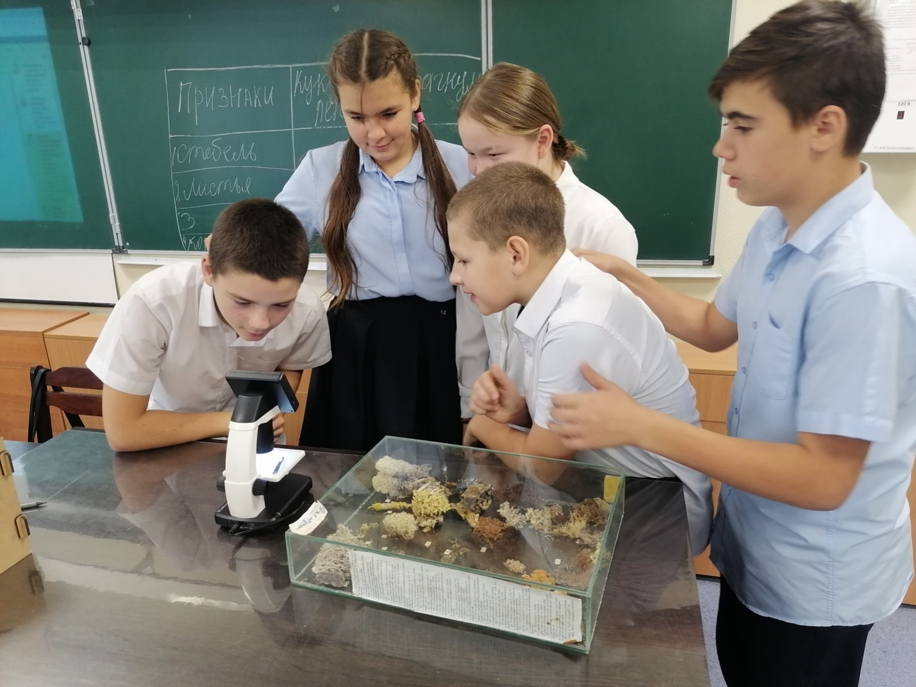

1. *Плесень. Микроскопирование плесени.*

Оборудование . Микроскоп цифровой, ноутбук с программой «Наулаб», предметные и покровные стекла.

- Лупаилипинцет: дляработысобразцами.

- Ножницыилилезвие: длянарезкиобразцов.

- Стерильныеконтейнеры: дляхраненияобразцовплесени.

- Красящиерастворы (пожеланию): дляповышенияконтрастностиклеток.

Цели:

1. Изучитьморфологиюплесени: узнатьоструктурныхособенностяхклетокитканейплесени.

2. Понятьрольплесени: осветитьважностьплесенивэкосистемах, включаяразложениеорганическоговещества.

3. Приобрестинавыкиработысмикроскопом: научитьсяготовитьпрепаратыиработатьсцифровымоборудованием.

Задачи:

1. Собратьобразцыплесениизокружающейсреды (например, изхлебаиливдругихместах, гдеонаобычнорастёт).

2. Подготовитьмикропрепаратыипровестиихмикроскопию.

3. Сделатьфотографииобразцовподцифровыммикроскопомдлядальнейшегоанализа.

4. Сравнитьразличныевидыплесенисточкизренияихструктурныхособенностей.

Вывод:

Микроскопированиеплесенипозволяетполучитьпредставлениеоеёклеточнойструктуре, чтоспособствуетлучшемупониманиюеёбиологиииэкологии. Наблюдаязаклеткамиплесени, ученикимогутувидетьтакиеструктуры, какгифыиспоры, атакжеоценитьихразнообразиеисложность. Работасцифровыммикроскопомразвиваетнавыкианализаинаблюдения, важныевбиологииидругихнаучныхобластях.

Приэтомважноподчеркнуть, чтоплесеньиграетважнуюрольвэкосистемах, участвуявразложенииорганическихвеществиобогащениипочвы. Учащиесямогутсделатьвыводозначениимицелияиспорвприродныхпроцессах, атакжеотом, какплесеньможетбытькакполезной, такивреднойдлячеловека.

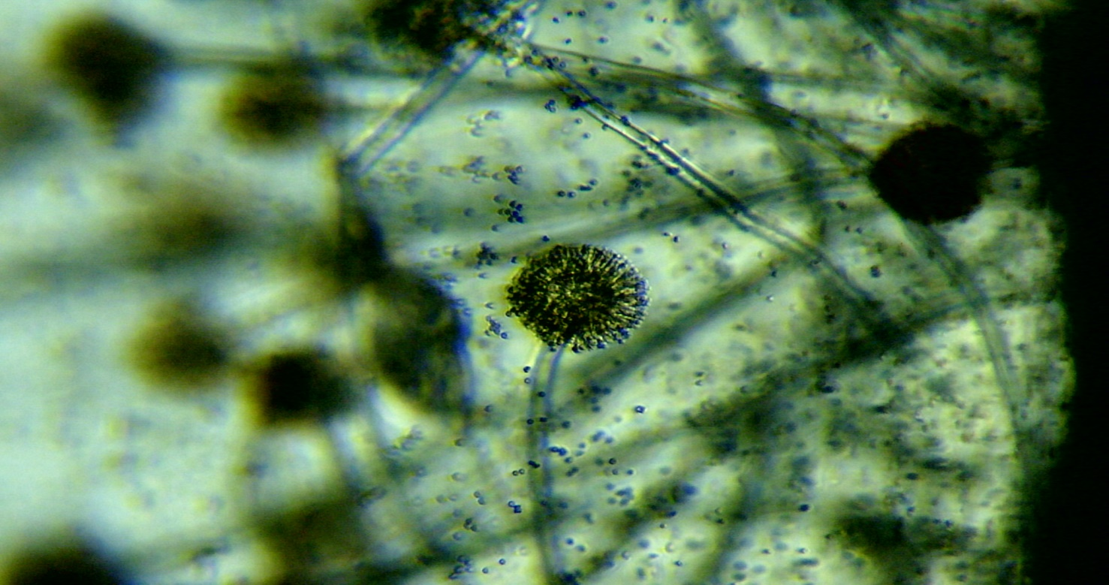

1. *Лист. Исследование верхней поверхности листьев под микроскопом*

Оборудование. Микроскоп цифровой, ноутбук с программой «Наулаб», листья различных растений.

Задача: изучить листья различных растений под микроскопом.

Лист- орган сосудистых растений, который крепится к стеблю и нужен прежде всего для фотосинтеза, а также дыхания и испарения излишней влаги.

Наружний слой листа- эпидермис, прозрачный и тонкий. На некоторых листьях имеются прозрачные волоски-трихомы, которые рассеивают лишний свет, падающий на лист, и таким образом, защищают его от перегрева. Поверхность листа с трихомами не блестящая, а гладкая.

Под эпидермисом расположены клетки мезофилла листа. Мезофилл- основная ткань листа, богатая специальными фотосинтезирующими органоидами-хлоропластами. Хлорофилл расположен не хаотично, а собран в специальные плоские пузырьки-тилакоиды.

Вывод: листья разных видов растений имеют разное количество клеток, форму, размер и окраску.

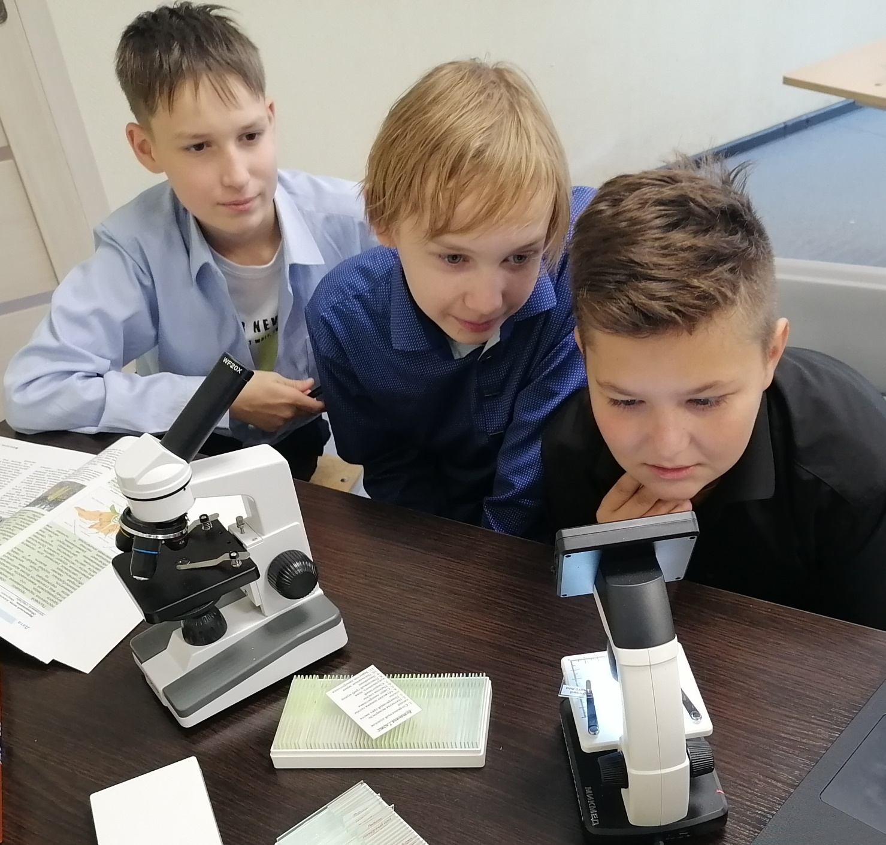

*4. Корень цветкового растения*

Оборудование. Микроскоп цифровой, ноутбук с программой «Наулаб», луковица, пустившая несколько корней.

Задача: изучить продольное строение корней различных растений под микроскопом.

Корень – это орган сосудистых растений, который закрепляет растение в земле и высасывает из нее воду и минеральные вещества, необходимые для растения.

Возникновение корней стало революционным событием в эволюции растений: благодаря им растения перестали зависеть от поверхностной влажности и смогли расселиться там, где поверхность земли сухая, зато вода есть в глубине почвы.

Корень растет непрерывно, для этого должен проталкиваться вглубь твердой почвы. Поэтому самый кончик корня защищен корневым чехликом-твердым клеточным колпачком, который защищает кончик корня от механических повреждений, и выделяет слизь, что облегчает проталкивание корня сквозь землю. Клетки чехлика постоянно слущиваются, а на смену им приходят новые.

Под чехликом находится зона деления.

Далее располагается зона растяжения. Здесь клетки зоны деления увеличиваются в размерах и начинают дифференцироваться.

За зоной растяжения располагается зона всасывания, или зона корневых волосков. Волоски многократно увеличивают площадь всасывания воды и повышают эффективность работы корня.

Дальше расположена проводящая зона.

8.1. Корневой чехлик, зоны деления и роста.

Вывод: Корень растения имеет сложное строение, в нем выделяют несколько зон: корневой чехлик, зона деления, растяжения, зона всасывания, проведения. Клетка каждой из зон имеют различное строение и выполняют определенные функции.

